Projet de lotissement la Prosse à Grandvillars (90)
Note de calcul hydraulique de Mai 2019

Présentation du projet :

Il s'agit de justifier le dimensionnement de dispositifs de régulation des débits pour un projet de lotissement situé Sur la Prosse à Grandvillars (90).

On mettra en place des canalisations surdimensionnées sous chaussée pour la voirie et des ouvrages à la parcelle pour les lots. Ces différents ouvrages posséderont des débits de fuite dirigée vers le réseau pluvial communal présent en aval. Les lots se rejetteront dans le nouveau réseau mis en place sous la voirie, sauf pour le lot 7, qui se rejettera, après régulation, directement dans un fossé de bord de route existant.

Surface concernée par les ouvrages de rétention :

Surface totale : 15 000 m²
Voirie : 2 395 m²
Parking enherbé : 224 m²
Réserve foncières : 248 m²
Lots constructibles : 11 798.87 m²
dont toitures et terrasses : 3 200 m² (16 lots x 200 m², estimation)

Dans le détail, la voirie sera subdivisée en deux bassins versants :
- la rue Malpommier comprenant 1084 m² de voirie
- la rue de la Tuilerie, comprenant 1311 m² de voirie et les 224 m² de parking .

Coefficients de ruissellement :

On prendra :

C = 1 pour les zones imperméabilisées : voirie et toitures
C = 0,15 pour les surfaces "naturelles" : jardins.
C= 0,5 pour le parking enherbé

Période de retour considérée :

Les calculs des volumes de rétention seront effectués pour une pluie de retour 10 ans.

Modèle de pluie utilisé :

Le modèle utilisé est celui de Montana (courbe IDF) :
i = a . t^{-b},
avec
a et b coefficients calculés pour chaque période de retour,
t : durée de la pluie en minutes
i : intensité de la pluie en mm/min

Coefficients calculés pour Belfort par Météo France, pour les pluies de retour 10 ans :

pour une pluie de durée comprise entre 6 et 30 minutes: a = 5.825
b = 0.607

pour une pluie de durée comprise entre 15 minutes et 180 minutes : a = 10.979
b = 0.778

Modèle de calcul du débit ruisselant moyen :

La méthode utilisée est la méthode rationnelle :

Q =(C.i(t).A)/60
Avec :
Q : ruissellement moyen pour une pluie de période de retour et de durée donnée, en l/s
C : coefficient d'imperméabilisation, sans dimension
i(t) : intensité de la pluie, calculée à partir de la formule de Montana, en mm/min
A : surface collectée en m²

Durée de pluie considérée :

A quantité de précipitations égales, le débit maximum est obtenu pour une durée de pluie précise, voisine du temps de concentration du bassin versant.

Pour estimer cette durée de pluie on utilisera la formule de Desbordes :

t = 19.6 x A^{0,29} x (1+ C )^{-1,8} x p^{-0,41}

Avec t : durée de pluie "critique" en minutes
A : surface du bassin versant en ha
C : coefficient d'imperméabilisation
p : pente moyenne du terrain, en %

Pour l'ensemble du lotissement, on a :

Bassin versant | A | C global | p | t concentration
lotissement actuel | 15 000 m² | 0.15 | 5 % | 8.8 min
lotissement future | 15 000 m² | 0.47 | 5 % | 5.7 min

Débits caractéristiques :

En utilisant les temps de concentration, on obtient les débits caractéristiques suivants :

Crue annuelle actuelle : 30 l/s Crue décennale actuelle : 58 l/s
Crue annuelle future : 124 l/s Crue décennale future : 240 l/s

Débits de fuite :

On dimensionnera les ouvrages pour un débit de fuite total de 20 l/s/ha, soit 30 l/s pour l'ensemble du lotissement. Ce débit de fuite sera réparti approximativement au prorata de la surface imperméabilisée, en privilégiant les lots, soit :

- lots (200 m² ) : 1,1 l/s,
- Voirie rue Malpommier (1 084 m²) : 5,4 l/s,
- Voirie rue Vielle Tuilerie(1 423 m²) : 7,0 l/s.

Soit au total : 16 x 1,1 + 5,4 + 7,0 = 30 l/s

Volumes de rétention :

Le volume de rétention sera réparti entre plusieurs ouvrages. Les eaux de voirie et des parties communes seront régulées par des canalisations surdimensionnées situées sous chaussé. On mettra en place deux ensembles de canalisations, un pour chaque accès au lotissement (rue Malpommier et rue de la Vielle Tuilerie).

Pour les lots, le volume de rétention à mettre en place dépendra du projet de bâtiment. On proposera donc plusieurs solutions en fonction de la surface imperméabilisée collectée.

La méthode de calcul utilisée est la même pour tous les ouvrages. On donnera ci-dessous le détail des calculs pour les parties communes.

La méthode utilisée est celle des volumes de l'instruction technique de 1977.

Le volume d’eau à retenir est égal à la différence maximale Vm entre les volumes d’eau ruisselants hors de la zone dans le bassin (Vr) et le volume d’eau quittant le bassin (Vf).

- Vr, volume ruisselant, est donné par la formule Vr = h(t) x A;

avec - h(t) : hauteur d'eau cumulée, calculé géométriquement selon le modèle de pluie en double pyramide
- A : surface active en m²

Le modèle de pluie de projet en double pyramide est obtenu à partir des coefficients de Montana. On part sur une pluie de durée totale 6 heures, totalisant 40 mm, avec un événement intense situé aux 3/4 de la pluie, de durée 60 minutes et totalisant 29 mm.

Pour le projet, on a la courbe d'intensité suivante :

Appliqué au bassin versant rue Malpommier (1 084 m² de surfaces actives), cette intensité génère les débits suivants :

A partir de cette courbe des débits, le volume ruisselant est obtenu par intégration.
- Vf, volume de fuite :

Le volume de fuite est obtenu par cumul du débit de fuite. Le débit de fuite sera obtenu par des régulateurs à Vortex permettant d'obtenir un débit à peu près constant, de 5.4 l/s pour la rue Malpommier et 7 l/s pour la rue de la Vieille Tuilerie. On observe cependant en début et en fin d'événement des débits de fuite inférieur à la valeur nominale du régulateur quand le débit d'entrée est lui-même inférieur à cette valeur.
On a alors les trois courbes suivantes pour la rue Malpommier.
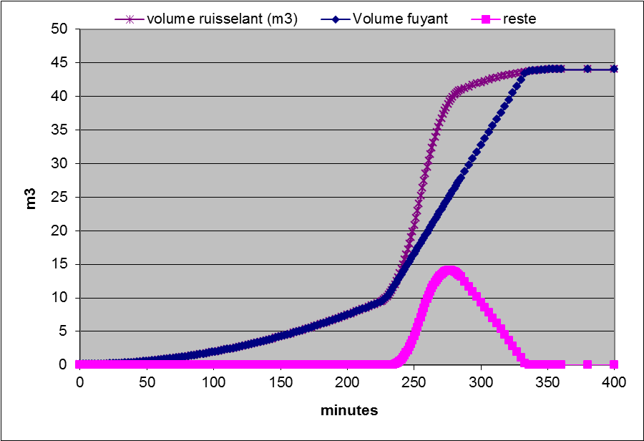

Le volume de stockage maximum pour le bassin versant rue Malpommier (voirie, trottoir, parking enherbé) est obtenu au milieu de l'événement intense (à la 275 éme minute de pluie) et correspond à 15 m³.

Ce volume sera obtenu par un ensemble de deux canalisations de 12 m de long et 900 mm de diamètre.

En reprenant le même principe de calcul pour le bassin versant rue de la Tuilerie, on obtient un besoin de 19 m3 (1 423 m² de surface imperméabilisée, 7 l/s de débit de fuite).
Ce volume sera obtenu par 2 canalisations de 12 m de long par 1000 mm de diamètre.

En pratique ces canalisations reprendront aussi les débits de fuites des différents logements situés en amont.
Le débit de fuite réel à mettre en place est donc de :
5.4 + 4 x 1.1 = 9.8 l/s rue Malpommier
et de 7 + 11 x 1,1 = 19.1 l/s rue de la Tuilerie

Soit bien 30 l/s au total avec les 1,1 l/s du lot 7.
Pour les lots, le principe de calcul est le même que présenté ci-dessus, mais avec une surface imperméabilisée variable selon les projets. Le débit de fuite est fixe dans tous les cas, égal à 1,1 l/s.
Surface imperméabilisée | volume de rétention
150 m² | 4 m³
200 m² | 5 m³
250 m² | 6 m³
300 m² | 7,5 m³
350 m² | 9 m³

En fonction de la hauteur d'eau maximum dans l'ouvrage, le débit de fuite de 1,1 l/s peut être obtenu par un orifice calibré du diamètre suivant.
Hauteur d'eau | Diamètre orifice
25 cm | 2,8 cm
50 cm | 2,4 cm
100 cm | 2,0 cm
150 cm | 1,8 cm

Un volume de régulation des débits ne doit pas être confondu avec un volume de stockage permettant une réutilisation de l'eau. Pour la régulation, l'ouvrage doit se vidanger totalement à la fin de la pluie. Il est vide en dehors des périodes de fortes pluies.
!

La mise en place de surface non imperméable (dallage ou terrasse bois non jointive, allée en stabilisé, parking enherbé…) permet aussi de limiter le volume de régulation nécessaire.
Pour obtenir ce volume, on pourra mettre en place des massifs de graviers, des bassins aériens, des noues ou des dispositifs alvéolaires (voir photos pages suivantes).

Principes de réalisation et aspect de bassins aérien paysagés au niveau de jardins.
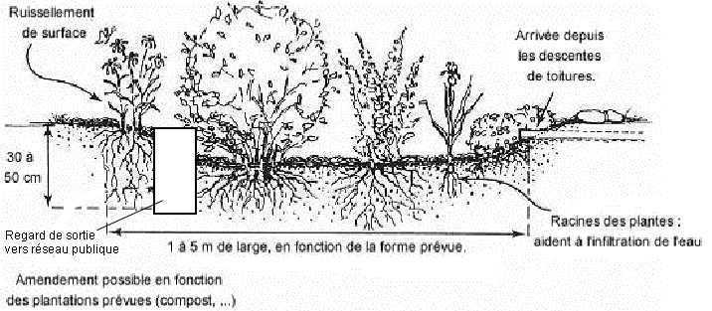

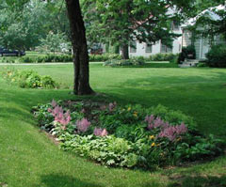
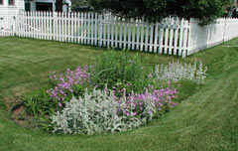

Exemple de cuve de régulation 9 m3 pour maison individuelle.

Exemple de bassin alvéolaire :
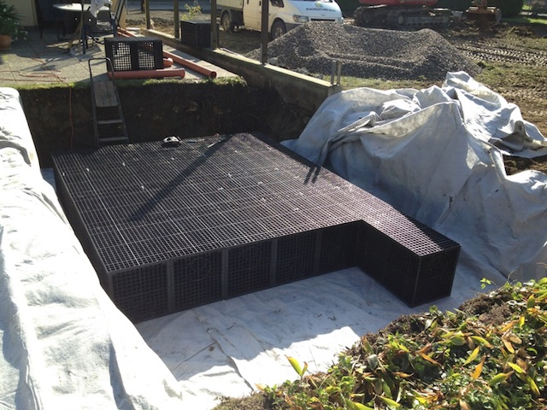

Exemple de terrasses en lame non jointive sur sol en place limitant les ruissellements :
